Об утверждении регламентов государственных услуг
Утративший силу
Постановление акимата Акмолинской области от 23 ноября 2015 года № А-11/538. Зарегистрировано Департаментом юстиции Акмолинской области 30 декабря 2015 года № 5163. Утратило силу постановлением акимата Акмолинской области от 3 февраля 2020 года № А-2/42.
Сноска. Утратило силу постановлением акимата Акмолинской области от 03.02.2020 № А-2/42 (вводится в действие со дня официального опубликования).
В соответствии с пунктом 3 статьи 16 Закона Республики Казахстан от 15 апреля 2013 года "О государственных услугах", акимат Акмолинской области ПОСТАНОВЛЯЕТ:
1. Утвердить прилагаемые:
1) регламент государственной услуги "Регистрация рождения ребенка, в том числе внесение изменений, дополнений и исправлений в записи актов гражданского состояния";
2) регламент государственной услуги "Регистрация заключения брака (супружества), в том числе внесение изменений, дополнений и исправлений в записи актов гражданского состояния";
3) регламент государственной услуги "Регистрация усыновления (удочерения), в том числе внесение изменений, дополнений и исправлений в записи актов гражданского состояния";
4) регламент государственной услуги "Регистрация установления отцовства, в том числе внесение изменений, дополнений и исправлений в записи актов гражданского состояния";
5) регламент государственной услуги "Регистрация смерти, в том числе внесение изменений, дополнений и исправлений в записи актов гражданского состояния".
2. Контроль за исполнением настоящего постановления возложить на заместителя акима Акмолинской области Адильбекова Д.З.
3. Настоящее постановление акимата области вступает в силу со дня государственной регистрации в Департаменте юстиции Акмолинской области и вводится в действие по истечении десяти календарных дней после дня его официального опубликования.
Аким области | С.Кулагин
Утвержден
постановлением акимата
Акмолинской области
от 23 ноября 2015 года
№ А-11/538
Регламент государственной услуги
"Регистрация рождения ребенка, в том числе внесение изменений, дополнений и
исправлений в записи актов гражданского состояния"
Сноска. Регламент - в редакции постановления акимата Акмолинской области от 21.04.2016 № А-5/190 (вводится в действие со дня официального опубликования); с изменениями, внесенными постановлением акимата Акмолинской области от 25.12.2017 № А-1/600 (вводится в действие со дня официального опубликования).
1. Общие положения
1. Государственная услуга "Регистрация рождения ребенка, в том числе внесение изменений, дополнений и исправлений в записи актов гражданского состояния" (далее - государственная услуга) оказывается соответствующими подразделениями местных исполнительных органов районов, городов областного значения, осуществляющие функции в сфере регистрации актов гражданского состояния (далее - услугодатель).
Прием заявления и выдача результата оказания государственной услуги осуществляются через:
услугодателя;
акима поселка, села, сельского округа (далее- аким сельского округа);
некоммерческое акционерное общество Государственная корпорация "Правительство для граждан" (далее – Государственная корпорация);
веб-портал "электронного правительства" www.egov.kz (далее – Портал).
2. Форма оказания государственной услуги: электронная/бумажная.
Сноска. Пункт 2 - в редакции постановления акимата Акмолинской области от 25.12.2017 № А-1/600 (вводится в действие со дня официального опубликования).
3. Результатом оказания государственной услуги является свидетельство о рождении, повторное свидетельство о рождении с внесенными изменениями, дополнениями и исправлениями либо мотивированный ответ об отказе в оказании государственной услуги на бумажном носителе при предъявлении документа, удостоверяющего личность, в случаях и по основаниям, предусмотренным пунктом 10 стандарта государственной услуги "Регистрация рождения ребенка, в том числе внесение изменений, дополнений и исправлений в записи актов гражданского состояния", утвержденного приказом Министра юстиции Республики Казахстан от 17 апреля 2015 года № 219 (зарегистрирован в Реестре государственной регистрации нормативных правовых актов № 11374) (далее – стандарт).
На портале в "личный кабинет" услугополучателя направляется уведомление о назначении даты выдачи результата оказания государственной услуги в форме электронного документа, подписанного электронной цифровой подписью (далее – ЭЦП) уполномоченного лица услугодателя либо мотивированный ответ об отказе в оказании государственной услуги в форме электронного документа в случаях и по основаниям, предусмотренным пунктом 10 стандарта.
Сноска. Пункт 3 - в редакции постановления акимата Акмолинской области от 26.12.2016 № А-1/609 (вводится в действие со дня официального опубликования).
2. Описание порядка действий структурных подразделений (работников) услугодателя в процессе оказания государственной услуги
4. Основанием для начала процедуры (действия) по оказанию государственной услуги являются документы представленные услугополучателем, согласно пункту 9 стандарта.
Сноска. Пункт 4 - в редакции постановления акимата Акмолинской области от 26.12.2016 № А-1/609 (вводится в действие со дня официального опубликования).
5. Содержание каждой процедуры (действия), входящей в состав процесса оказания государственной услуги, длительность его выполнения:
При обращении услугополучателя к услугодателю:
1) сотрудник канцелярии осуществляет прием документов у услугополучателя, их регистрацию и направляет руководителю – 20 минут;
2) руководитель ознакамливается с документами и определяет ответственного исполнителя – 1 час;
3) ответственный исполнитель осуществляет проверку полноты документов, регистрирует в журнале учета заявлений, вносит данные в информационную систему "Запись актов гражданского состояния", регистрирует, распечатывает актовую запись в двух экземплярах, формирует соответствующее свидетельство и передает на подпись руководителю – 1 рабочий день;
в случае подачи заявления о рождении ребенка по истечении трех рабочих дней со дня его рождения, государственная услуга оказывается в течение 6 рабочих дней;
при необходимости дополнительной проверки документов, срок оказания услуги продлевается не более чем на 29 календарных дней, с уведомлением услугополучателя - в течение 3 календарных дней с момента продления срока рассмотрения;
заявление о внесении изменений, дополнений и исправлений в запись акта гражданского состояния - 6 рабочих дней (день приема не входит в срок оказания государственной услуги), при необходимости запроса в другие государственные органы, срок оказания услуги продлевается не более чем на 29 календарных дней, с уведомлением услугополучателя в течение 3 календарных дней;
4) руководитель ознакамливается с документами, подписывает результат государственной услуги –1 час;
5) сотрудник канцелярии выдает услугополучателю результат государственной услуги – 20 минут.
При обращении услугополучателя к акиму сельского округа:
1) аким сельского округа осуществляет прием документов у услугополучателя и их регистрацию- 20 минут;
2) аким сельского округа направляет документы услугодателю - 1 календарный день;
3) сотрудник канцелярии осуществляет прием документов, их регистрацию и направляет руководителю – 20 минут;
4) руководитель ознакамливается с документами и определяет ответственного исполнителя –1 час;
5) ответственный исполнитель осуществляет проверку полноты документов, регистрирует в журнале учета заявлений, вносит данные в информационную систему "Запись актов гражданского состояния", регистрирует, распечатывает актовую запись в двух экземплярах, формирует соответствующее свидетельство и передает на подпись руководителю – 1 рабочий день;
в случае подачи заявления о рождении ребенка по истечении трех рабочих дней со дня его рождения, государственная услуга оказывается в течение 5 рабочих дней;
при необходимости дополнительной проверки документов, срок оказания услуги продлевается не более чем на 29 календарных дней, с уведомлением услугополучателя - в течение 3 календарных дней с момента продления срока рассмотрения;
заявление о внесении изменений, дополнений и исправлений в запись акта гражданского состояния - 5 рабочих дней (день приема не входит в срок оказания государственной услуги), при необходимости запроса в другие государственные органы, срок оказания услуги продлевается не более чем на 29 календарных дней, с уведомлением услугополучателя в течение 3 календарных дней;
6) руководитель ознакамливается с документами, подписывает результат государственной услуги –1 час;
7) сотрудник канцелярии направляет результат государственной услуги акиму сельского округа-1 календарный день;
8) аким сельского округа выдает результат государственной услуги услугополучателю – 20 минут.
Сноска. Пункт 5 с изменениями, внесенными постановлениями акимата Акмолинской области от 13.09.2016 № А-10/445 (вводится в действие со дня официального опубликования); от 26.12.2016 № А-1/609 (вводится в действие со дня официального опубликования); от 25.12.2017 № А-1/600 (вводится в действие со дня официального опубликования).
6. Результаты процедуры (действия) по оказанию государственной услуги, которые служат основанием для начала выполнения следующих процедур (действий):
1) прием документов, отметка о регистрации;
2) определение ответственного исполнителя;
3) подготовка результата государственной услуги;
4) подписание результата государственной услуги;
5) выдача результата государственной услуги.
3. Описание порядка взаимодействия структурных подразделений (работников) услугодателя в процессе оказания государственной услуги
7. Перечень структурных подразделений (работников) услугодателя, которые участвуют в процессе оказания государственной услуги:
1) сотрудник канцелярии;
2) руководитель;
3) ответственный исполнитель;
4) аким сельского округа.
8. Описание последовательности процедур (действий) между структурными подразделениями (работниками) с указанием длительности каждой процедуры (действия):
При обращении услугополучателя к услугодателю:
1) сотрудник канцелярии осуществляет прием документов у услугополучателя, их регистрацию и направляет руководителю – 20 минут;
2) руководитель ознакамливается с документами и определяет ответственного исполнителя – 1 час;
3) ответственный исполнитель осуществляет проверку полноты документов, регистрирует в журнале учета заявлений, вносит данные в информационную систему "Запись актов гражданского состояния", регистрирует, распечатывает актовую запись в двух экземплярах, формирует соответствующее свидетельство и передает на подпись руководителю – 1 рабочий день;
в случае подачи заявления о рождении ребенка по истечении трех рабочих дней со дня его рождения, государственная услуга оказывается в течение 6 рабочих дней;
при необходимости дополнительной проверки документов, срок оказания услуги продлевается не более чем на 29 календарных дней, с уведомлением услугополучателя - в течение 3 календарных дней с момента продления срока рассмотрения;
заявление о внесении изменений, дополнений и исправлений в запись акта гражданского состояния - 6 рабочих дней (день приема не входит в срок оказания государственной услуги), при необходимости запроса в другие государственные органы, срок оказания услуги продлевается не более чем на 29 календарных дней, с уведомлением услугополучателя в течение 3 календарных дней;
4) руководитель ознакамливается с документами, подписывает результат государственной услуги – 1 час;
5) сотрудник канцелярии выдает услугополучателю результат государственной услуги – 20 минут.
При обращении услугополучателя к акиму сельского округа:
1) аким сельского округа осуществляет прием документов у услугополучателя и их регистрацию- 20 минут;
2) аким сельского округа направляет документы услугодателю- 1 календарный день;
3) сотрудник канцелярии осуществляет прием документов, их регистрацию и направляет руководителю – 20 минут;
4) руководитель ознакамливается с документами и определяет ответственного исполнителя – 1 час;
5) ответственный исполнитель осуществляет проверку полноты документов, регистрирует в журнале учета заявлений, вносит данные в информационную систему "Запись актов гражданского состояния", регистрирует, распечатывает актовую запись в двух экземплярах, формирует соответствующее свидетельство и передает на подпись руководителю – 1 рабочий день;
в случае подачи заявления о рождении ребенка по истечении трех рабочих дней со дня его рождения, государственная услуга оказывается в течение 5 рабочих дней;
при необходимости дополнительной проверки документов, срок оказания услуги продлевается не более чем на 29 календарных дней, с уведомлением услугополучателя - в течение 3 календарных дней с момента продления срока рассмотрения;
заявление о внесении изменений, дополнений и исправлений в запись акта гражданского состояния - 5 рабочих дней (день приема не входит в срок оказания государственной услуги), при необходимости запроса в другие государственные органы, срок оказания услуги продлевается не более чем на 29 календарных дней, с уведомлением услугополучателя в течение 3 календарных дней;
6) руководитель ознакамливается с документами, подписывает результат государственной услуги – 1 час;
7) сотрудник канцелярии направляет результат государственной услуги акиму сельского округа-1календарный день;
8) аким сельского округа выдает результат государственной услуги услугополучателю – 20 минут.
Сноска. Пункт 8 с изменениями, внесенными постановлениями акимата Акмолинской области от 13.09.2016 № А-10/445 (вводится в действие со дня официального опубликования); от 26.12.2016 № А-1/609 (вводится в действие со дня официального опубликования) ; от 25.12.2017 № А-1/600 (вводится в действие со дня официального опубликования).
4. Описание порядка взаимодействия с Государственной корпорацией "Правительство для граждан" и (или) иными услугодателями, а также порядка использования информационных систем в процессе оказания государственной услуги
9. Описание порядка обращения в Государственную корпорацию "Правительство для граждан" и (или) иными услугодателям, длительность обработки запроса услугополучателя:
процесс 1 – работник Государственной корпорации проверяет представленные документы, принимает и регистрирует заявление услугополучателя, выдает расписку о приеме документов с указанием номера и даты приема запроса, вида запрашиваемой государственной услуги, количества и название приложенных документов, даты (времени) и места выдачи документов, фамилии, имени, отчества работника Государственной корпорации, принявшего заявление;
условие 1 – в случае представления услугополучателем неполного пакета документов, указанных в пункте 9 стандарта, работник Государственной корпорации отказывает в приеме документов и выдает расписку об отказе в приеме документов по форме согласно приложению 3 к стандарту;
процесс 2 – процедуры (действия) услугодателя, предусмотренные пунктом 5 настоящего регламента;
процесс 3 – работник Государственной корпорации в срок, указанный в расписке о приеме соответствующих документов, выдает услугополучателю готовый результат оказания государственной услуги.
При обращении в Государственную корпорацию, день приема документов не входит в срок оказания государственной услуги.
Максимально допустимое время ожидания для сдачи пакета документов – 15 минут;
максимально допустимое время обслуживания – 15 минут.
Перечень необходимых документов для регистрации рождения при обращении услугополучателя в Государственную корпорацию:
1) заявление о государственной регистрации рождения по форме согласно приложению 1 к стандарту;
2) документ, удостоверяющий личность родителей или представителя по нотариально удостоверенной доверенности (для идентификации личности);
3) копия свидетельства о заключении брака (супружества) родителей (лица, зарегистрировавшие брак после 2008 года на территории Республики Казахстан не представляют копию свидетельства);
4) медицинское свидетельство о рождении или копия решения суда об установлении факта рождения;
5) нотариально удостоверенная доверенность, в случае обращения представителя услугополучателя;
иностранцы дополнительно представляют:
6) иностранцы и лица без гражданства, постоянно проживающие или временно пребывающие в Республике Казахстан, представляют документы, удостоверяющие личность, соответствующие своему статусу.
Иностранец, постоянно проживающий в Республике Казахстан, предъявляет вид на жительство иностранца в Республике Казахстан.
Иностранец, временно пребывающий в Республике Казахстан в соответствии с Законом Республики Казахстан "О правовом положении иностранцев" предъявляет миграционную карточку, разрешающий временное проживание в Республике Казахстан.
Лицо без гражданства, постоянно проживающее в Республике Казахстан, предъявляет удостоверение лица без гражданства с отметкой органов внутренних дел Республики Казахстан о регистрации по месту жительства.
Лицо без гражданства, временно пребывающее в Республике Казахстан, предъявляет документ, удостоверяющий его личность, выданный компетентными органами страны его проживания и зарегистрированный в органах внутренних дел Республики Казахстан.
Наряду с предъявлением документов, удостоверяющих личность, представляют нотариально засвидетельствованный перевод их текста на казахском или русском языке.
В случае подачи заявления о рождении ребенка по истечении трех рабочих дней со дня его рождения дополнительно прилагаются:
1) объяснительная родителей;
2) справка регистрирующего органа об отсутствии записи о рождении по месту рождения ребенка и месту жительства родителей (кроме детей, рожденных после 2008 года на территории Республики Казахстан);
3) справка о здоровье ребенка по месту его проживания, выданная не позднее 7 (семи) рабочих дней с момента обращения, (за исключением новорожденных детей до двух месяцев, рожденных на территории Республики Казахстан) по форме, утвержденной приказом исполняющего обязанности Министра здравоохранения Республики Казахстан "Об утверждении форм первичной медицинской документации организации здравоохранения" от 23 ноября 2010 года № 907 (зарегистрированный в Реестре государственной регистрации нормативных правовых актов № 6697);
4) нотариально удостоверенная доверенность в случае обращения представителя услугополучателя.
Перечень необходимых документов для внесения изменений, дополнений и исправлений в актовую запись о рождении при обращении услугополучателя в Государственную корпорацию:
1) заявление о внесении изменений, дополнений и исправлений по форме согласно приложению 2 к стандарту;
2) документ, удостоверяющий личность (для идентификации личности);
3) свидетельство о рождении, в случае утери оригинала свидетельства – справка о регистрации рождения;
4) документы, подтверждающие необходимость внесения изменения, дополнения и исправления;
5) документ, подтверждающий уплату в бюджет государственной пошлины или документ, являющийся основанием для предоставления налоговых льгот;
6) нотариально удостоверенная доверенность, в случае обращения представителя услугополучателя.
Выдача готовых документов осуществляется в Государственной корпорации на основании расписки, при предъявлении удостоверения личности услугополучателя (либо его представителя по нотариально заверенной доверенности).
Государственная корпорация обеспечивает хранение результата в течение одного месяца, после чего передает их услугодателю для дальнейшего хранения. При обращении услугополучателя по истечении одного месяца, по запросу Государственной корпорации услугодатель в течение одного рабочего дня направляет готовые документы в Государственную корпорацию для выдачи услугополучателю.
Сноска. Пункт 9 - в редакции постановления акимата Акмолинской области от 26.12.2016 № А-1/609 (вводится в действие со дня официального опубликования); с изменением, внесенным постановлением акимата Акмолинской области от 25.12.2017 № А-1/600 (вводится в действие со дня официального опубликования).
10. Описание порядка обращения и последовательности процедур (действий) услугодателя и услугополучателя при оказании государственной услуги через Портал:
услугополучатель осуществляет регистрацию на Портале с помощью индивидуального идентификационного номера (далее – ИИН) и бизнес–идентификационного номера (далее – БИН), а также пароля (осуществляется для незарегистрированных услугополучателей на Портале);
процесс 1 – процесс ввода услугополучателем ИИН/БИН и пароля (процесс авторизации) на Портале для получения услуги;
условие 1 – проверка на Портале подлинности данных о зарегистрированном услугополучателе через ИИН/БИН и пароль;
процесс 2 – формирование Порталом сообщения об отказе в авторизации в связи с имеющимися нарушениями в данных услугополучателя;
процесс 3 – выбор услугополучателем услуги, указанной в настоящем регламенте, вывод на экран формы запроса для оказания услуги и заполнение услугополучателем формы (ввод данных) с учетом ее структуры и форматных требований, прикрепление к форме запроса необходимых копий документов в электронном виде указанные в пункте 9 Стандарта, а также выбор услугополучателем регистрационного свидетельства электронно-цифровой подписи (далее – ЭЦП) для удостоверения (подписания) запроса;
условие 2 – проверка на Портале срока действия регистрационного свидетельства ЭЦП и отсутствия в списке отозванных (аннулированных) регистрационных свидетельств, а также соответствия идентификационных данных (между ИИН/БИН указанным в запросе, и ИИН/БИН указанным в регистрационном свидетельстве ЭЦП);
процесс 4 – формирование сообщения об отказе в запрашиваемой услуге в связи с не подтверждением подлинности ЭЦП услугополучателя;
процесс 5 – направление электронного документа (запроса услугополучателя) удостоверенного (подписанного) ЭЦП услугополучателя через шлюз "электронного правительства" в автоматизированном рабочем месте региональный шлюз "электронного правительства" для обработки запроса услугодателем;
процесс 6 – процедуры (действия) услугодателя, предусмотренные пунктом 5 настоящего регламента;
процесс 7 – получение результата оказания государственной услуги услугополучателем. Электронный документ формируется с использованием ЭЦП руководителя услугодателя.
Диаграмма функционального взаимодействия информационных систем, задействованных в оказании государственной услуги через Портал указана в приложении 1 к настоящему регламенту.
Подробное описание последовательности процедур (действий), взаимодействий структурных подразделений (работников) услугодателя в процессе оказания государственной услуги, а также описание порядка взаимодействия с иными услугодателями и (или) Государственной корпорации и порядка использования информационных систем в процессе оказания государственной услуги отражается в справочнике бизнес-процессов оказания государственной услуги согласно приложению 2 к настоящему регламенту.

Приложение 1 к Регламенту
государственной услуги
"Регистрация рождения ребенка,
в том числе внесение изменений,
дополнений и исправлений
в записи актов гражданского
состояния"
Диаграмма функционального взаимодействия информационных систем,
задействованных в оказании государственной услуги через Портал

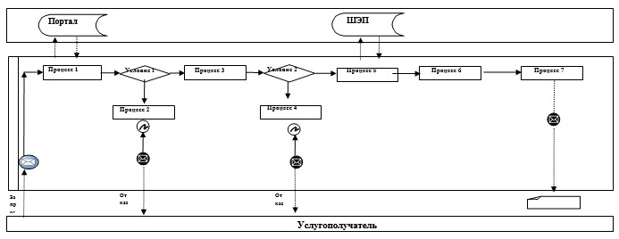
Расшифровка аббревиатур:
Портал – веб-портал "электронного правительства": www.egov.kz;
ШЭП – шлюз "электронного правительства".
Приложение 2 к регламенту
государственной услуги
"Регистрация рождения ребенка,
в том числе внесение изменений,
дополнений и исправлений
в записи актов гражданского
состояния"
Справочник бизнес-процессов оказания государственной услуги
"Регистрация рождения ребенка, в том числе внесение изменений, дополнений и
исправлений в записи актов гражданского состояния"
Сноска. Приложение 2 - в редакции постановления акимата Акмолинской области от 25.12.2017 № А-1/600 (вводится в действие со дня официального опубликования).
При обращении услугополучателя к услугодателю

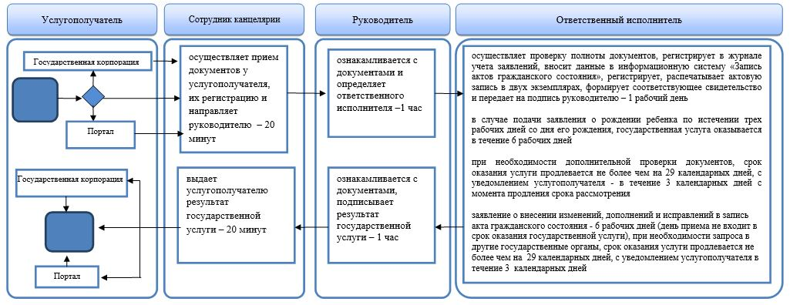

При обращении услугополучателя к акиму сельского округа

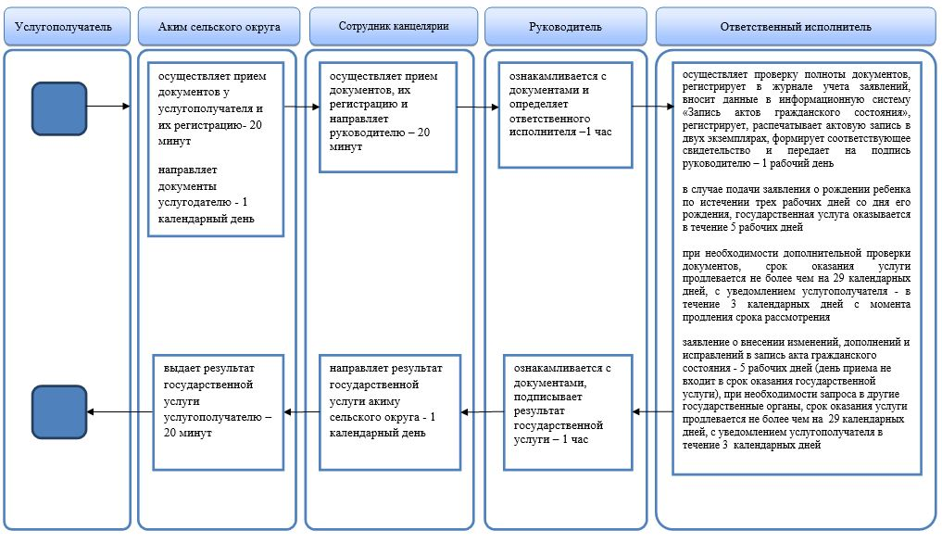

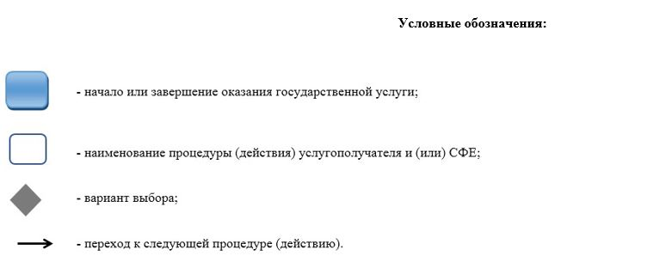

Утвержден
постановлением акимата
Акмолинской области
от 23 ноября 2015 года
№ А-11/538
Регламент государственной услуги "Регистрация заключения брака (супружества), в том числе внесение изменений, дополнений и исправлений в записи актов гражданского состояния"
1. Общие положения
Сноска. Регламент с изменениями, внесенными постановлением акимата Акмолинской области от 25.12.2017 № А-1/600 (вводится в действие со дня официального опубликования).
1. Государственная услуга "Регистрация заключения брака (супружества), в том числе внесение изменений, дополнений и исправлений в записи актов гражданского состояния" (далее – государственная услуга) оказывается соответствующими подразделениями местных исполнительных органов районов, городов областного значения, осуществляющие функции в сфере регистрации актов гражданского состояния (далее - услугодатель).
Прием заявления и выдача результата оказания государственной услуги осуществляется через:
услугодателя;
акима поселка, села, сельского округа (далее - аким сельского округа);
веб-портал "электронного правительства": www.egov.kz (далее – Портал).
2. Форма оказания государственной услуги: электронная/бумажная.
Сноска. Пункт 2 - в редакции постановления акимата Акмолинской области от 25.12.2017 № А-1/600 (вводится в действие со дня официального опубликования).
3. Результат оказания государственной услуги:
свидетельство о государственной регистрации заключения брака (супружества), повторное свидетельство о заключении брака (супружества) с внесенными изменениями, дополнениями и исправлениями либо мотивированный ответ об отказе в оказании государственной услуги на бумажном носителе при предъявлении документа, удостоверяющего личность, в случаях и по основаниям, предусмотренным пунктом 10 стандарта государственной услуги "Регистрация заключения брака (супружества), в том числе внесение изменений, дополнений и исправлений в записи актов гражданского состояния", утвержденного приказом Министра юстиции Республики Казахстан от 17 апреля 2015 года № 219 (зарегистрирован в Реестре государственной регистрации нормативных правовых актов № 11374) (далее – стандарт).
На портале в "личный кабинет" услугополучателя направляется уведомление о приеме электронного заявления и назначения даты государственной регистрации заключения брака (супружества) в форме электронного документа, удостоверенного электронно-цифровой подписью (далее – ЭЦП) уполномоченного лица услугодателя либо мотивированный ответ об отказе в оказании государственной услуги в форме электронного документа, в случаях и по основаниям, предусмотренным пунктом 10 стандарта.
Форма предоставления результата оказания государственной услуги: бумажная;
Сноска. Пункт 3 - в редакции постановления акимата Акмолинской области от 26.12.2016 № А-1/609 (вводится в действие со дня официального опубликования).
2. Описание порядка действий структурных подразделений (работников) услугодателя в процессе оказания государственной услуги
4. Основанием для начала процедуры (действия) по оказанию государственной услуги являются документы представленные услугополучателем, согласно пункту 9 стандарта.
Сноска. Пункт 4 - в редакции постановления акимата Акмолинской области от 26.12.2016 № А-1/609 (вводится в действие со дня официального опубликования).
5. Содержание каждой процедуры (действия), входящей в состав процесса оказания государственной услуги, длительность его выполнения:
При обращении услугополучателя к услугодателю:
1) сотрудник канцелярии осуществляет прием документов у услугополучателя их регистрацию и направляет руководителю – 20 минут;
2) руководитель ознакамливается с документами и определяет ответственного исполнителя – 1 час;
3) ответственный исполнитель осуществляет проверку полноты документов, вносит данные в информационную систему "Запись актов гражданского состояния", распечатывает актовую запись в двух экземплярах, формирует соответствующее свидетельство либо подготавливает мотивированный ответ об отказе и передает на подпись руководителю – 1 час;
по совместному заявлению лиц, вступающих в брак (супружество), при наличии уважительных причин (беременности, рождении ребенка, непосредственной угрозы жизни одной из сторон и других особых обстоятельств), подтвержденных соответствующими документами (справка врачебно-квалификационной комиссии о беременности, справка о состоянии здоровья, документы, подтверждающие другие особые обстоятельства), услугодатель по месту государственной регистрации заключения брака (супружества) назначает заключение брака (супружества) до истечения месяца либо увеличивает этот срок, но не более чем на месяц на основании письменного заявления услугополучателей;
при наличии особых обстоятельств (беременности, рождения ребенка, непосредственной опасности для жизни одной из сторон и других особых обстоятельств) государственная регистрация заключения брака (супружества) по желанию лиц, вступающих в брак (супружество) производится в день подачи заявления с обязательным указанием причины и подтверждающих документов;
заявление о внесении изменений, дополнений и исправлений в запись акта гражданского состояния - 6 рабочих дней (день приема не входит в срок оказания государственной услуги), при необходимости запроса в другие государственные органы, срок оказания услуги продлевается не более чем на 29 календарных дней с уведомлением услугополучателя в течение 3 календарных дней;
4) руководитель ознакамливается с документами, подписывает результат государственной услуги – 20 минут;
5) сотрудник канцелярии выдает услугополучателю результат государственной услуги – 20 минут.
При обращении услугополучателя к акиму сельского округа:
1) аким сельского округа осуществляет прием документов у услугополучателя и их регистрацию - 20 минут;
2) аким сельского округа направляет документы услугодателю - 1 календарный день;
3) сотрудник канцелярии осуществляет прием документов их регистрацию и направляет руководителю – 20 минут;
4) руководитель ознакамливается с документами и определяет ответственного исполнителя – 1 час;
5) ответственный исполнитель осуществляет проверку полноты документов, вносит данные в информационную систему "Запись актов гражданского состояния", распечатывает актовую запись в двух экземплярах, формирует соответствующее свидетельство либоподгатавливает мотивированный ответ об отказе и передает на подпись руководителю – 1 час;
по совместному заявлению лиц, вступающих в брак (супружество), при наличии уважительных причин (беременности, рождении ребенка, непосредственной угрозы жизни одной из сторон и других особых обстоятельств), подтвержденных соответствующими документами (справка врачебно-квалификационной комиссии о беременности, справка о состоянии здоровья, документы, подтверждающие другие особые обстоятельства), услугодатель по месту государственной регистрации заключения брака (супружества) назначает заключение брака (супружества) до истечения месяца либо увеличивает этот срок, но не более чем на месяц на основании письменного заявления услугополучателей;
при наличии особых обстоятельств (беременности, рождения ребенка, непосредственной опасности для жизни одной из сторон и других особых обстоятельств) государственная регистрация заключения брака (супружества) по желанию лиц, вступающих в брак (супружество) производится в день подачи заявления с обязательным указанием причины и подтверждающих документов;
заявление о внесении изменений, дополнений и исправлений в запись акта гражданского состояния - 6 рабочих дней (день приема не входит в срок оказания государственной услуги), при необходимости запроса в другие государственные органы, срок оказания услуги продлевается не более чем на 29 календарных дней с уведомлением услугополучателя в течение 3 календарных дней;
6) руководитель ознакамливается с документами, подписывает результат государственной услуги – 20 минут;
7) сотрудник канцелярии направляет результат государственной услуги акиму сельского округа - 1 календарный день;
8) аким сельского округа выдает результат государственной услуги услугополучателю – 20 минут.
Сноска. Пункт 5 с изменениями, внесенными постановлением акимата Акмолинской области от 25.12.2017 № А-1/600 (вводится в действие со дня официального опубликования).
6. Результаты процедуры (действия) по оказанию государственной услуги, которые служат основанием для начала выполнения следующих процедур (действий):
1) прием документов, отметка о регистрации, направление руководителю;
2) определение ответственного исполнителя;
3) подготовка результата государственной услуги;
4) подписание результата государственной услуги;
5) выдача результата государственной услуги.
3. Описание порядка взаимодействия структурных подразделений (работников) услугодателя в процессе оказания государственной услуги
7. Перечень структурных подразделений (работников) услугодателя, которые участвуют в процессе оказания государственной услуги:
1) сотрудник канцелярии;
2) руководитель;
3) ответственный исполнитель;
4) аким сельского округа.
8. Описание последовательности процедур (действий) между структурными подразделениями (работниками) с указанием длительности каждой процедуры (действия):
При обращении услугополучателя к услугодателю:
1) сотрудник канцелярии осуществляет прием документов у услугополучателя их регистрацию и направляет руководителю – 20 минут;
2) руководитель ознакамливается с документами и определяет ответственного исполнителя – 1 час;
3) ответственный исполнитель осуществляет проверку полноты документов, вносит данные в информационную систему "Запись актов гражданского состояния" распечатывает актовую запись в двух экземплярах, формирует соответствующее свидетельство либоподготавливает мотивированный ответ об отказе и передает на подпись руководителю – 1 час;
по совместному заявлению лиц, вступающих в брак (супружество), при наличии уважительных причин (беременности, рождении ребенка, непосредственной угрозы жизни одной из сторон и других особых обстоятельств), подтвержденных соответствующими документами (справка врачебно-квалификационной комиссии о беременности, справка о состоянии здоровья, документы, подтверждающие другие особые обстоятельства), услугодатель по месту государственной регистрации заключения брака (супружества) назначает заключение брака (супружества) до истечения месяца либо увеличивает этот срок, но не более чем на месяц на основании письменного заявления услугополучателей;
при наличии особых обстоятельств (беременности, рождения ребенка, непосредственной опасности для жизни одной из сторон и других особых обстоятельств) государственная регистрация заключения брака (супружества) по желанию лиц, вступающих в брак (супружество) производится в день подачи заявления с обязательным указанием причины и подтверждающих документов;
заявление о внесении изменений, дополнений и исправлений в запись акта гражданского состояния - 6 рабочих дней (день приема не входит в срок оказания государственной услуги), при необходимости запроса в другие государственные органы, срок оказания услуги продлевается не более чем на 29 календарных дней с уведомлением услугополучателя в течение 3 календарных дней;
4) руководитель ознакамливается с документами, подписывает результат государственной услуги – 20 минут;
5) сотрудник канцелярии выдает услугополучателю результат государственной услуги – 20 минут.
При обращении услугополучателя к акиму сельского округа:
1) аким сельского округа осуществляет прием документов у услугополучателя их регистрацию- 20 минут;
2) аким сельского округа направляет документы услугодателю - 1 календарный день;
3) сотрудник канцелярии осуществляет прием документов их регистрацию и направляет руководителю – 20 минут;
4) руководитель ознакамливается с документами и определяет ответственного исполнителя – 1 час;
5) ответственный исполнитель осуществляет проверку полноты документов, вносит данные в информационную систему "Запись актов гражданского состояния" распечатывает актовую запись в двух экземплярах, формирует соответствующее свидетельство либоподготавливает мотивированный ответ об отказе и передает на подпись руководителю – 1 час;
по совместному заявлению лиц, вступающих в брак (супружество), при наличии уважительных причин (беременности, рождении ребенка, непосредственной угрозы жизни одной из сторон и других особых обстоятельств), подтвержденных соответствующими документами (справка врачебно-квалификационной комиссии о беременности, справка о состоянии здоровья, документы, подтверждающие другие особые обстоятельства), услугодатель по месту государственной регистрации заключения брака (супружества) назначает заключение брака (супружества) до истечения месяца либо увеличивает этот срок, но не более чем на месяц на основании письменного заявления услугополучателей;
при наличии особых обстоятельств (беременности, рождения ребенка, непосредственной опасности для жизни одной из сторон и других особых обстоятельств) государственная регистрация заключения брака (супружества) по желанию лиц, вступающих в брак (супружество) производится в день подачи заявления с обязательным указанием причины и подтверждающих документов;
заявление о внесении изменений, дополнений и исправлений в запись акта гражданского состояния - 6 рабочих дней (день приема не входит в срок оказания государственной услуги), при необходимости запроса в другие государственные органы, срок оказания услуги продлевается не более чем на 29 календарных дней с уведомлением услугополучателя в течение 3 календарных дней;
6) руководитель ознакамливается с документами, подписывает результат государственной услуги – 20 минут;
7) сотрудник канцелярии направляет результат государственной услуги акиму сельского округа-1 календарный день;
8) аким сельского округа выдает результат государственной услуги услугополучателю – 20 минут.
Сноска. Пункт 8 с изменениями, внесенными постановлением акимата Акмолинской области от 25.12.2017 № А-1/600 (вводится в действие со дня официального опубликования).
9. Описание порядка обращения и последовательности процедур (действий) услугодателя и услугополучателя при оказании государственной услуги через Портал:
услугополучатель осуществляет регистрацию на Портале с помощью индивидуального идентификационного номера (далее – ИИН) и бизнес-идентификационного номера (далее – БИН), а также пароля (осуществляется для незарегистрированных услугополучателей на Портале);
процесс 1 – процесс ввода услугополучателем ИИН/БИН и пароля (процесс авторизации) на Портале для получения услуги;
условие 1 – проверка на Портале подлинности данных о зарегистрированном услугополучателе через ИИН/БИН и пароль;
процесс 2 – формирование Порталом сообщения об отказе в авторизации в связи с имеющимися нарушениями в данных услугополучателя;
процесс 3 – выбор услугополучателем услуги, указанной в настоящем регламенте, вывод на экран формы запроса для оказания услуги и заполнение услугополучателем формы (ввод данных) с учетом ее структуры и форматных требований, прикрепление к форме запроса необходимых копий документов в электронном виде указанные в пункте 9 Стандарта, а также выбор услугополучателем регистрационного свидетельства электронно-цифровой подписи (далее – ЭЦП) для удостоверения (подписания) запроса;
условие 2 – проверка на Портале срока действия регистрационного свидетельства ЭЦП и отсутствия в списке отозванных (аннулированных) регистрационных свидетельств, а также соответствия идентификационных данных (между ИИН/БИН указанным в запросе, и ИИН/БИН указанным в регистрационном свидетельстве ЭЦП);
процесс 4 – формирование сообщения об отказе в запрашиваемой услуге в связи с не подтверждением подлинности ЭЦП услугополучателя;
процесс 5 – направление электронного документа (запроса услугополучателя) удостоверенного (подписанного) ЭЦП услугополучателя через шлюз "электронного правительства" в автоматизированном рабочем месте региональный шлюз "электронного правительства" для обработки запроса услугодателем;
процесс 6 – процедуры (действия) услугодателя, предусмотренные пунктом 5 настоящего Регламента;
процесс 7 – получение результата оказания государственной услуги услуполучателем. Электронный документ формируется с использованием ЭЦП руководителя услугодателя.
Диаграмма функционального взаимодействия информационных систем, задействованных в оказании государственной услуги через Портал указана в приложении 1 к настоящему Регламенту.
Подробное описание последовательности процедур (действий), взаимодействий структурных подразделений (работников) услугодателя в процессе оказания государственной услуги, а также описание порядка взаимодействия с иными услугодателями в процессе оказания государственной услуги отражается в справочнике бизнес-процессов оказания государственной услуги согласно приложению 2 к настоящему Регламенту.

Приложение 1
к регламенту государственной услуги
"Регистрация заключения брака
(супружества), в том числе внесение
изменений, дополнений и исправлений
в записи актов гражданского состояния"
Диаграмма функционального взаимодействия информационных систем,
задействованных в оказании государственной услуги через Портал

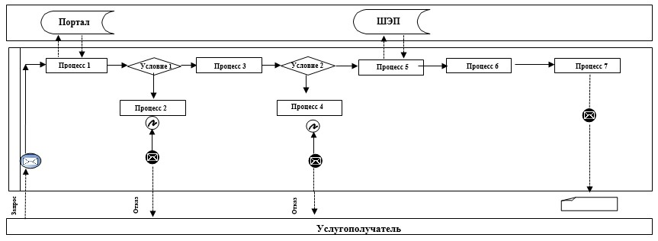

Расшифровка аббревиатур:
Портал – веб-портал "электронного правительства": www.egov.kz;
ШЭП – шлюз "электронного правительства".
Приложение 2
к регламенту государственной услуги
"Регистрация заключения брака
(супружества), в том числе внесение
изменений, дополнений и исправлений
в записи актов гражданского состояния"
Справочник бизнес-процессов
оказания государственной услуги "Регистрация заключения брака (супружества), в том числе внесение изменений, дополнений и исправлений в записи актов гражданского состояния"
Сноска. Приложение 2 - в редакции постановления акимата Акмолинской области от 25.12.2017 № А-1/600 (вводится в действие со дня официального опубликования).
При обращении услугополучателя к услугодателю

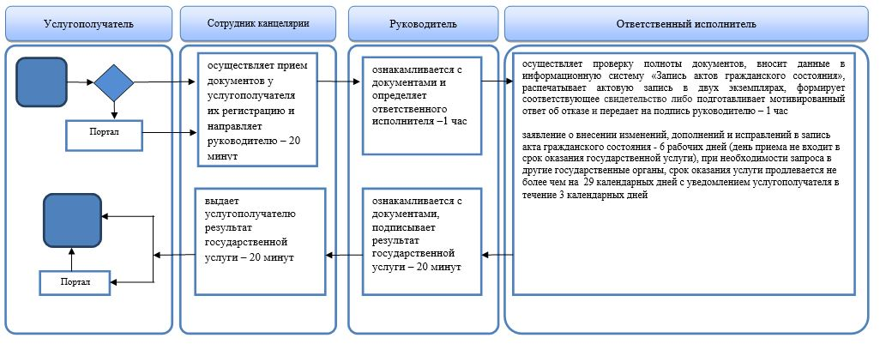

При обращении услугополучателя к акиму сельского округа

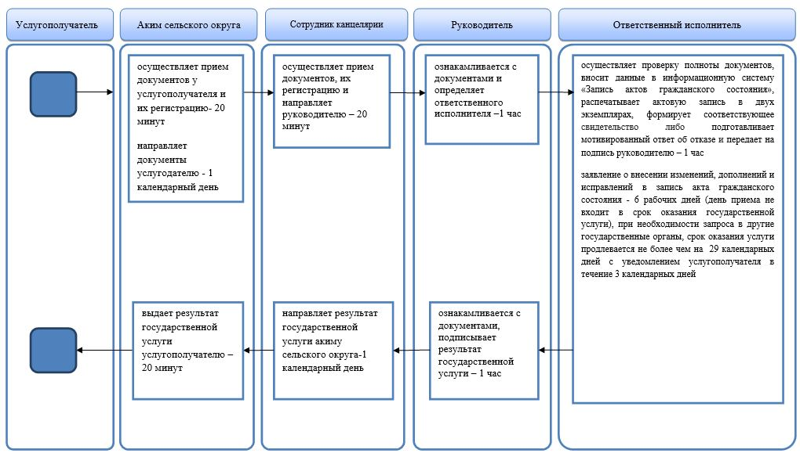

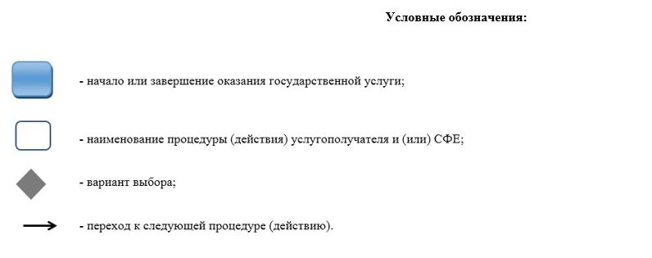

Утвержден
постановлением акимата
Акмолинской области
от 23 ноября 2015 года
№ А-11/538
Регламент государственной услуги "Регистрация усыновления (удочерения), в том числе внесение изменений, дополнений и исправлений в записи актов гражданского состояния"
Сноска. Регламент с изменениями, внесенными постановлением акимата Акмолинской области от 25.12.2017 № А-1/600 (вводится в действие со дня официального опубликования).
1. Общие положения
1. Государственная услуга "Регистрация усыновления (удочерения), в том числе внесение изменений, дополнений и исправлений в записи актов гражданского состояния" (далее – государственная услуга) оказывается соответствующими подразделениями местных исполнительных органов районов, городов областного значения, осуществляющие функции в сфере регистрации актов гражданского состояния (далее - услугодатель).
Прием заявления и выдача результата оказания государственной услуги осуществляется через:
услугодателя;
акима поселка, села, сельского округа (далее - аким сельского округа).
2. Форма оказания государственной услуги: бумажная.
3. Результат оказания государственной услуги:
свидетельство об усыновлении (удочерении) и о рождении ребенка, повторное свидетельство об усыновлении (удочерении) с внесенными изменениями, дополнениями и исправлениями либо мотивированный ответ об отказе в оказании государственной услуги на бумажном носителе при предъявлении документа, удостоверяющего личность, в случаях и по основаниям, предусмотренным пунктом 9-1 стандарта государственной услуги "Регистрация усыновления (удочерения), в том числе внесение изменений, дополнений и исправлений в записи актов гражданского состояния", утвержденного приказом Министра юстиции Республики Казахстан от 17 апреля 2015 года № 219 (зарегистрирован в Реестре государственной регистрации нормативных правовых актов № 11374) (далее – стандарт).
Форма предоставления результата оказания государственной услуги: бумажная.
Сноска. Пункт 3 - в редакции постановления акимата Акмолинской области от 26.12.2016 № А-1/609 (вводится в действие со дня официального опубликования).
2. Описание порядка действий структурных подразделений (работников) услугодателя в процессе оказания государственной услуги
4. Основанием для начала процедуры (действия) по оказанию государственной услуги являются документы представленные услугополучателем, согласно пункту 9 стандарта.
Сноска. Пункт 4 - в редакции постановления акимата Акмолинской области от 26.12.2016 № А-1/609 (вводится в действие со дня официального опубликования).
5. Содержание каждой процедуры (действия), входящей в состав процесса оказания государственной услуги, длительность ее выполнения:
При обращении услугополучателя (либо его представителя по доверенности) к услугодателю:
1) сотрудник канцелярии осуществляет прием документов у услугополучателя их регистрацию и направляет руководителю – 20 минут;
2) руководитель ознакамливается с документами и определяет ответственного исполнителя – 1 час;
3) ответственный исполнитель осуществляет проверку полноты документов, вносит данные в информационную систему "Запись актов гражданского состояния" распечатывает актовую запись в двух экземплярах, формирует соответствующее свидетельство и передает на подпись руководителю – 3 часа;
заявление о внесении изменений, дополнений и исправлений в запись акта гражданского состояния – 6 рабочих дней (день приема не входит в срок оказания государственной услуги), при необходимости запроса в другие государственные органы, срок оказания услуги продлевается не более чем на 29 календарных дней с уведомлением услугополучателя в течение 3 календарных дней;
4) руководитель ознакамливается с документами, подписывает результат государственной услуги – 20 минут;
5) сотрудник канцелярии выдает услугополучателю результат государственной услуги – 20 минут.
При обращении услугополучателя (либо его представителя по доверенности) к акиму сельского округа:
1) аким сельского округа осуществляет прием документов у услугополучателя и их регистрацию - 20 минут;
2) аким сельского округа направляет документы услугодателю - 1 календарный день;
3) сотрудник канцелярии осуществляет прием документов, их регистрацию и направляет руководителю – 20 минут;
4) руководитель ознакамливается с документами и определяет ответственного исполнителя – 1 час;
5) ответственный исполнитель осуществляет проверку полноты документов, вносит данные в информационную систему "Запись актов гражданского состояния" распечатывает актовую запись в двух экземплярах, формирует соответствующее свидетельство и передает на подпись руководителю – 3 часа;
заявление о внесении изменений, дополнений и исправлений в запись акта гражданского состояния – 6 рабочих дней (день приема не входит в срок оказания государственной услуги), при необходимости запроса в другие государственные органы, срок оказания услуги продлевается не более чем на 29 календарных дней с уведомлением услугополучателя в течение 3 календарных дней;
6) руководитель ознакамливается с документами, подписывает результат государственной услуги – 20 минут;
7) сотрудник канцелярии направляет результат государственной услуги акиму сельского округа - 1 календарный день;
8) аким сельского округа выдает результат государственной услуги услугополучателю – 20 минут.
Сноска. Пункт 5 с изменениями, внесенными постановлением акимата Акмолинской области от 25.12.2017 № А-1/600 (вводится в действие со дня официального опубликования).
6. Результаты процедуры (действия) по оказанию государственной услуги, которые служат основанием для начала выполнения следующих процедур (действий):
1) прием документов, отметка о регистрации, направление руководителю;
2) определение ответственного исполнителя;
3) подготовка результата государственной услуги;
4) подписание результата государственной услуги;
5) выдача результата государственной услуги.
3. Описание порядка взаимодействия структурных подразделений (работников) услугодателя в процессе оказания государственной услуги
7. Перечень структурных подразделений (работников) услугодателя, которые участвуют в процессе оказания государственной услуги:
1) сотрудник канцелярии;
2) руководитель;
3) ответственный исполнитель;
4) аким сельского округа.
8. Описание последовательности процедур (действий) между структурными подразделениями (работниками) с указанием длительности каждой процедуры (действия):
При обращении услугополучателя (либо его представителя по доверенности) к услугодателю:
1) сотрудник канцелярии осуществляет прием документов у услугополучателя их регистрацию и направляет руководителю – 20 минут;
2) руководитель ознакамливается с документами и определяет ответственного исполнителя – 1 час;
3) ответственный исполнитель осуществляет проверку полноты документов, вносит данные в информационную систему "Запись актов гражданского состояния" распечатывает актовую запись в двух экземплярах, формирует соответствующее свидетельство и передает на подпись руководителю – 3 часа;
заявление о внесении изменений, дополнений и исправлений в запись акта гражданского состояния – 6 рабочих дней (день приема не входит в срок оказания государственной услуги), при необходимости запроса в другие государственные органы, срок оказания услуги продлевается не более чем на 29 календарных дней с уведомлением услугополучателя в течение 3 календарных дней;
4) руководитель ознакамливается с документами, подписывает результат государственной услуги – 20 минут;
5) сотрудник канцелярии выдает услугополучателю результат государственной услуги – 20 минут.
При обращении услугополучателя (либо его представителя по доверенности) к акиму сельского округа:
1) аким сельского округа осуществляет прием документов у услугополучателя их регистрацию - 20 минут;
2) аким сельского округа направляет документы услугодателю - 1 календарный день;
3) сотрудник канцелярии осуществляет прием документов, их регистрацию и направляет руководителю – 20 минут;
4) руководитель ознакамливается с документами и определяет ответственного исполнителя – 1 час;
5) ответственный исполнитель осуществляет проверку полноты документов, вносит данные в информационную систему "Запись актов гражданского состояния" распечатывает актовую запись в двух экземплярах, формирует соответствующее свидетельство и передает на подпись руководителю – 3 часа;
заявление о внесении изменений, дополнений и исправлений в запись акта гражданского состояния – 6 рабочих дней (день приема не входит в срок оказания государственной услуги), при необходимости запроса в другие государственные органы, срок оказания услуги продлевается не более чем на 29 календарных дней с уведомлением услугополучателя в течение 3 календарных дней;
6) руководитель ознакамливается с документами, подписывает результат государственной услуги – 20 минут;
7) сотрудник канцелярии направляет результат государственной услуги акиму сельского округа - 1 календарный день;
8) аким сельского округа выдает результат государственной услуги услугополучателю – 20 минут.
Сноска. Пункт 8 с изменениями, внесенными постановлением акимата Акмолинской области от 25.12.2017 № А-1/600 (вводится в действие со дня официального опубликования).
Подробное описание последовательности процедур (действий), взаимодействий структурных подразделений (работников) услугодателя в процессе оказания государственной услуги, а также описание порядка взаимодействия с иными услугодателями в процессе оказания государственной услуги отражается в справочнике бизнес-процессов оказания государственной услуги согласно приложению к настоящему регламенту.

Приложение к регламенту
государственной услуги
"Регистрация усыновления
(удочерения), в том числе
внесение изменений,
дополнений и исправлений
в записи актов гражданского
состояния"
Справочник бизнес-процессов оказания государственной услуги
"Регистрация усыновления (удочерения), в том числе внесение изменений, дополнений и исправлений в записи актов гражданского состояния"
Сноска. Приложение - в редакции постановления акимата Акмолинской области от 25.12.2017 № А-1/600 (вводится в действие со дня официального опубликования).
При обращении услугополучателя к услугодателю

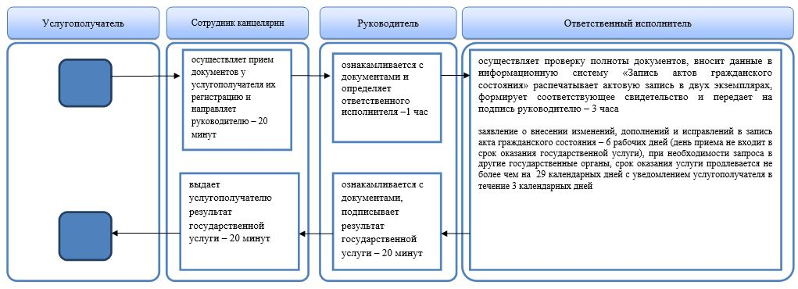

При обращении услугополучателя к акиму сельского округа

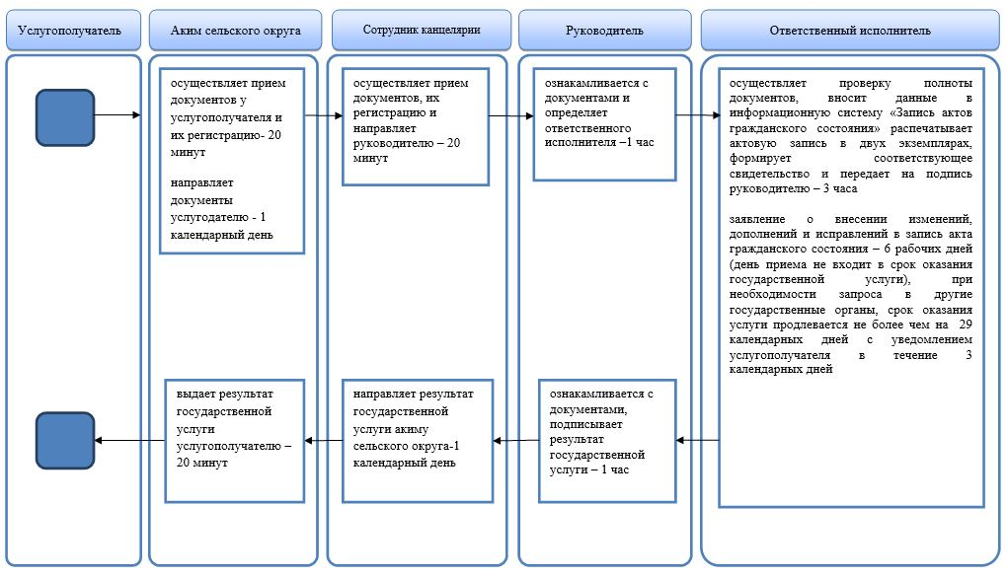

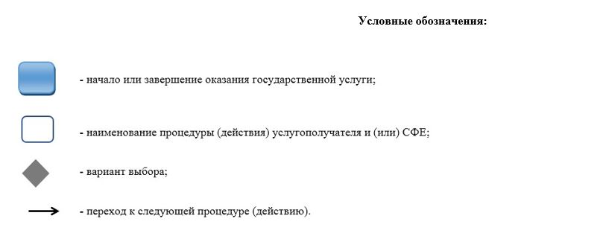

Утвержден
постановлением акимата
Акмолинской области
от 23 ноября 2015 года
№ А-11/538
Регламент государственной услуги "Регистрация установления отцовства,
в том числе внесение изменений, дополнений и исправлений в записи актов
гражданского состояния"
Сноска. Регламент с изменениями, внесенными постановлением акимата Акмолинской области от 25.12.2017 № А-1/600 (вводится в действие со дня официального опубликования).
1. Общие положения
1. Государственная услуга "Регистрация установления отцовства, в том числе внесение изменений, дополнений и исправлений в записи актов гражданского состояния" (далее – государственная услуга) оказывается соответствующими подразделениями местных исполнительных органов районов, городов областного значения, осуществляющие функции в сфере регистрации актов гражданского состояния (далее - услугодатель).
Прием заявления и выдача результата оказания государственной услуги осуществляется через:
услугодателя;
акима поселка, села, сельского округа (далее - аким сельского округа).
2. Форма оказания государственной услуги: бумажная.
3. Результат оказания государственной услуги:
свидетельство об установлении отцовства, свидетельство о рождении (в случаях внесения изменений в актовую запись о рождении), повторное свидетельство об установлении отцовства с внесенными изменениями, дополнениями и исправлениями либо мотивированный ответ об отказе в оказании государственной услуги на бумажном носителе при предъявлении документа, удостоверяющего личность, в случаях и по основаниям, предусмотренным пунктом 9-1 стандарта государственной услуги "Регистрация установления отцовства, в том числе внесение изменений, дополнений и исправлений в записи актов гражданского состояния", утвержденного приказом Министра юстиции Республики Казахстан от 17 апреля 2015 года № 219 (зарегистрирован в Реестре государственной регистрации нормативных правовых актов № 11374) (далее – стандарт).
Форма предоставления результата оказания государственной услуги: бумажная.
Сноска. Пункт 3 - в редакции постановления акимата Акмолинской области от 26.12.2016 № А-1/609 (вводится в действие со дня официального опубликования).
2. Описание порядка действий структурных подразделений (работников) услугодателя в процессе оказания государственной услуги
4. Основанием для начала процедуры (действия) по оказанию государственной услуги являются документы представленные услугополучателем, согласно пункту 9 стандарта.
Сноска. Пункт 4 - в редакции постановления акимата Акмолинской области от 26.12.2016 № А-1/609 (вводится в действие со дня официального опубликования).
5. Содержание каждой процедуры (действия), входящей в состав процесса оказания государственной услуги, длительность ее выполнения:
При обращении услугополучателя к услугодателю:
1) сотрудник канцелярии осуществляет прием документов у услугополучателя, их регистрацию и направляет руководителю – 20 минут;
2) руководитель ознакамливается с документами и определяет ответственного исполнителя – 1 час;
3) ответственный исполнитель осуществляет проверку полноты документов, вносит данные в информационную систему "Запись актов гражданского состояния" распечатывает актовые записи в двух экземплярах, формирует соответствующее свидетельство и передает на подпись руководителю – 3 часа;
с момента сдачи пакета документов услугодателю – 28 календарных дней, если запись акта о рождении находится в другом регистрирующем органе на территории Республики Казахстан, с уведомлением услугополучателя в течение 3 календарных дней;
заявление о внесении изменений, дополнений и исправлений в запись акта гражданского состояния – 6 рабочих дней (день приема не входит в срок оказания государственной услуги), при необходимости запроса в другие государственные органы, срок оказания услуги продлевается не более чем на 29 календарных дней с уведомлением услугополучателя в течение 3 календарных дней;
4) руководитель ознакамливается с документами, подписывает результат государственной услуги – 1 час;
5) сотрудник канцелярии выдает услугополучателю результат государственной услуги – 20 минут.
При обращении услугополучателя к акиму сельского округа:
1) аким сельского округа осуществляет прием документов у услугополучателя и их регистрацию - 20 минут;
2) аким сельского округа направляет документы услугодателю - 1 календарный день;
3) сотрудник канцелярии осуществляет прием документов их регистрацию и направляет руководителю – 20 минут;
4) руководитель ознакамливается с документами и определяет ответственного исполнителя – 1 час;
5) ответственный исполнитель осуществляет проверку полноты документов, вносит данные в информационную систему "Запись актов гражданского состояния" распечатывает актовые записи в двух экземплярах, формирует соответствующее свидетельство и передает на подпись руководителю – 3 часа;
с момента сдачи пакета документов услугодателю – 28 календарных дней, если запись акта о рождении находится в другом регистрирующем органе на территории Республики Казахстан, с уведомлением услугополучателя в течение 3 календарных дней;
заявление о внесении изменений, дополнений и исправлений в запись акта гражданского состояния – 6 рабочих дней (день приема не входит в срок оказания государственной услуги), при необходимости запроса в другие государственные органы, срок оказания услуги продлевается не более чем на 29 календарных дней с уведомлением услугополучателя в течение 3 календарных дней;
6) руководитель ознакамливается с документами, подписывает результат государственной услуги – 1 час;
7) сотрудник канцелярии направляет результат государственной услуги акиму сельского округа - 1 календарный день;
8) аким сельского округа выдает результат государственной услуги
услугополучателю – 20 минут.
Сноска. Пункт 5 - в редакции постановления акимата Акмолинской области от 26.12.2016 № А-1/609 (вводится в действие со дня официального опубликования); с изменениями, внесенными постановлением акимата Акмолинской области от 25.12.2017 № А-1/600 (вводится в действие со дня официального опубликования).
6. Результаты процедуры (действия) по оказанию государственной услуги, которые служат основанием для начала выполнения следующих процедур (действий):
1) прием документов, отметка о регистрации, направление руководителю;
2) определение ответственного исполнителя;
3) подготовка результата государственной услуги;
4) подписание результата государственной услуги;
5) выдача результата государственной услуги.
3. Описание порядка взаимодействия структурных подразделений (работников) услугодателя в процессе оказания государственной услуги
7. Перечень структурных подразделений (работников) услугодателя, которые участвуют в процессе оказания государственной услуги:
1) сотрудник канцелярии;
2) руководитель;
3) ответственный исполнитель;
4) аким сельского округа.
8. Описание последовательности процедур (действий) между структурными подразделениями (работниками) с указанием длительности каждой процедуры (действия):
При обращении услугополучателя к услугодателю:
1) сотрудник канцелярии осуществляет прием документов у услугополучателя, их регистрацию и направляет руководителю – 20 минут;
2) руководитель ознакамливается с документами и определяет ответственного исполнителя – 1 час;
3) ответственный исполнитель осуществляет проверку полноты документов, вносит данные в информационную систему "Запись актов гражданского состояния" распечатывает актовые записи в двух экземплярах, формирует соответствующее свидетельство и передает на подпись руководителю – 3 часа;
с момента сдачи пакета документов услугодателю– 28 календарных дней, если запись акта о рождении находится в другом регистрирующем органе на территории Республики Казахстан, с уведомлением услугополучателя в течение 3 календарных дней;
заявление о внесении изменений, дополнений и исправлений в запись акта гражданского состояния – 6 рабочих дней (день приема не входит в срок оказания государственной услуги), при необходимости запроса в другие государственные органы, срок оказания услуги продлевается не более чем на 29 календарных дней с уведомлением услугополучателя в течение 3 календарных дней;
4) руководитель ознакамливается с документами, подписывает результат государственной услуги – 1 час;
5) сотрудник канцелярии выдает услугополучателю результат государственной услуги – 20 минут.
При обращении услугополучателя к акиму сельского округа:
1) аким сельского округа осуществляет прием документов у услугополучателя и их регистрацию - 20 минут;
2) аким сельского округа направляет документы услугодателю - 1 календарный день;
3) сотрудник канцелярии осуществляет прием документов их регистрацию и направляет руководителю – 20 минут;
4) руководитель ознакамливается с документами и определяет ответственного исполнителя – 1 час;
5) ответственный исполнитель осуществляет проверку полноты документов, вносит данные в информационную систему "Запись актов гражданского состояния" распечатывает актовые записи в двух экземплярах, формирует соответствующее свидетельство и передает на подпись руководителю – 3 часа;
с момента сдачи пакета документов услугодателю – 28 календарных дней, если запись акта о рождении находится в другом регистрирующем органе на территории Республики Казахстан, с уведомлением услугополучателя в течение 3 календарных дней;
заявление о внесении изменений, дополнений и исправлений в запись акта гражданского состояния – 6 рабочих дней (день приема не входит в срок оказания государственной услуги), при необходимости запроса в другие государственные органы, срок оказания услуги продлевается не более чем на 29 календарных дней с уведомлением услугополучателя в течение 3 календарных дней;
6) руководитель ознакамливается с документами, подписывает результат государственной услуги – 1 час;
7) сотрудник канцелярии направляет результат государственной услуги акиму сельского округа - 1 календарный день;
8) аким сельского округа выдает результат государственной услуги услугополучателю – 20 минут.
Сноска. Пункт 8 - в редакции постановления акимата Акмолинской области от 26.12.2016 № А-1/609 (вводится в действие со дня официального опубликования); с изменениями, внесенными постановлением акимата Акмолинской области от 25.12.2017 № А-1/600 (вводится в действие со дня официального опубликования).
9. Подробное описание последовательности процедур (действий), взаимодействий структурных подразделений (работников) услугодателя в процессе оказания государственной услуги, а также описание порядка взаимодействия с иными услугодателями в процессе оказания государственной услуги отражается в справочнике бизнес-процессов оказания государственной услуги согласно приложению к настоящему регламенту.

Приложение
к регламенту государственной
услуги "Регистрация
установления отцовства,
в том числе внесение изменений,
дополнений и исправлений
в записи актов
гражданского состояния"
Справочник бизнес-процессов
оказания государственной услуги "Регистрация установления отцовства, в том числе внесение изменений, дополнений и исправлений в записи актов гражданского состояния"
Сноска. Приложение - в редакции постановления акимата Акмолинской области от 25.12.2017 № А-1/600 (вводится в действие со дня официального опубликования).
При обращении услугополучателя к услугодателю

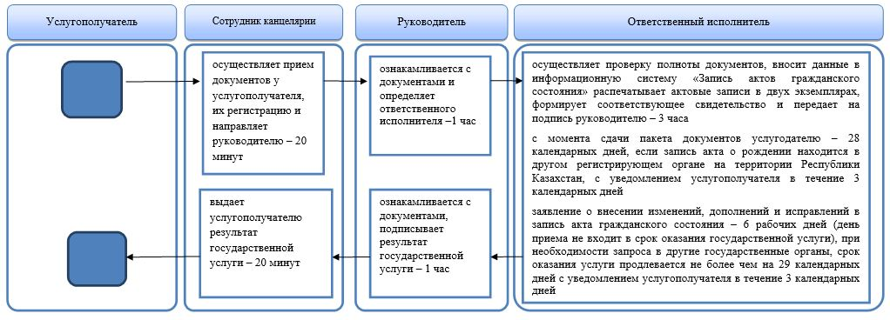

При обращении услугополучателя к акиму сельского округа

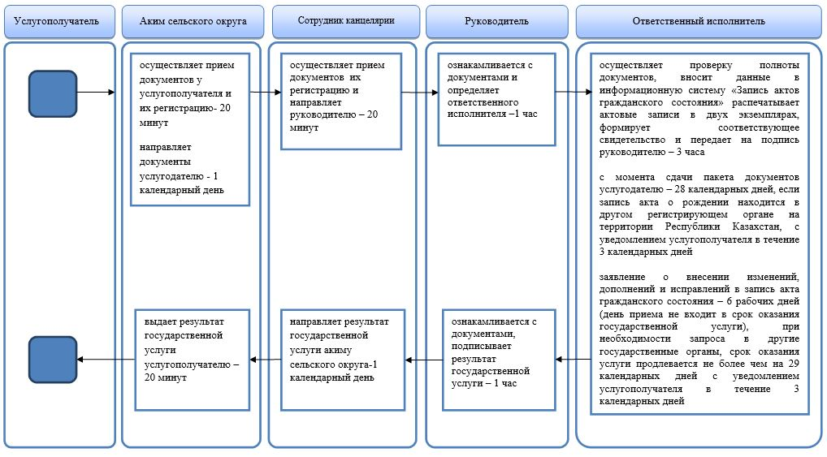

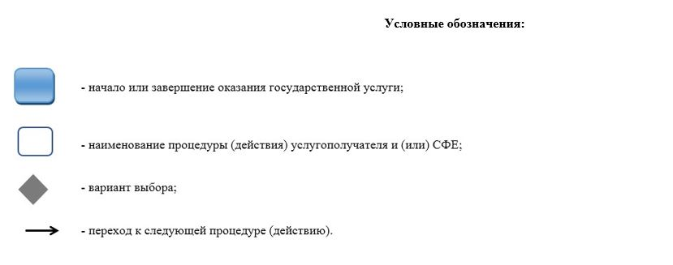

Утвержден
постановлением акимата
Акмолинской области
от 23 ноября 2015 года
№ А-11/538
Регламент государственной услуги
"Регистрация смерти, в том числе внесение изменений, дополнений и исправлений в записи актов гражданского состояния"
Сноска. Регламент - в редакции постановления акимата Акмолинской области от 21.04.2016 № А-5/190 (вводится в действие со дня официального опубликования); с изменениями, внесенными постановлением акимата Акмолинской области от 25.12.2017 № А-1/600 (вводится в действие со дня официального опубликования).
1. Общие положения
1. Государственная услуга "Регистрация смерти, в том числе внесение изменений, дополнений и исправлений в записи актов гражданского состояния" (далее - государственная услуга) оказывается соответствующими подразделениями местных исполнительных органов районов, городов областного значения, осуществляющие функции в сфере регистрации актов гражданского состояния (далее - услугодатель).
Прием заявления и выдача результата оказания государственной услуги осуществляется через:
услугодателя;
акима поселка, села, сельского округа (далее- аким сельского округа);
некоммерческое акционерное общество "Государственная корпорация "Правительство для граждан" (далее – Государственная корпорация).
2. Форма оказания государственной услуги: бумажная.
3. Результатом оказания государственной услуги является свидетельство смерти, повторное свидетельство о смерти с внесенными изменениями, дополнениями и исправлениями либо мотивированный ответ об отказе в оказании государственной услуги на бумажном носителе при предъявлении документа, удостоверяющего личность, в случаях и по основаниям, предусмотренным пунктом 10 стандарта государственной услуги "Регистрация смерти, в том числе внесение изменений, дополнений и исправлений в записи актов гражданского состояния", утвержденного приказом Министра юстиции Республики Казахстан от 17 апреля 2015 года № 219 (зарегистрирован в Реестре государственной регистрации нормативных правовых актов № 11374) (далее – стандарт).
Форма предоставления результата оказания государственной услуги: бумажная.
Сноска. Пункт 3 - в редакции постановления акимата Акмолинской области от 26.12.2016 № А-1/609 (вводится в действие со дня официального опубликования).
2. Описание порядка действий структурных подразделений (работников) услугодателя в процессе оказания государственной услуги
4. Основанием для начала процедуры (действия) по оказанию государственной услуги являются документы представленные услугополучателем, согласно пункту 9 стандарта.
Сноска. Пункт 4 - в редакции постановления акимата Акмолинской области от 26.12.2016 № А-1/609 (вводится в действие со дня официального опубликования).
5. Содержание каждой процедуры (действия), входящей в состав процесса оказания государственной услуги, длительность его выполнения:
При обращении услугополучателя (либо его представителя по доверенности) к услугодателю:
1) сотрудник канцелярии осуществляет прием документов у услугополучателя их регистрацию и направляет руководителю – 20 минут;
2) руководитель ознакамливается с документами и определяет ответственного исполнителя – 1 час;
3) ответственный исполнитель осуществляет проверку полноты документов, регистрирует в журнале учета заявлений, вносит данные в информационную систему "Запись актов гражданского состояния" распечатывает актовую запись в двух экземплярах, формирует соответствующее свидетельство и передает на подпись руководителю - 2 часа;
при необходимости дополнительной проверки документов, срок оказания услуги продлевается не более чем на 29 календарных дней, с уведомлением услугополучателя в течение 3 календарных дней с момента продления срока рассмотрения;
заявление о внесении изменений, дополнений и исправлений в запись акта гражданского состояния – 6 рабочих дней (день приема не входит в срок оказания государственной услуги), при необходимости запроса в другие государственные органы, срок оказания услуги продлевается не более чем на 29 календарных дней с уведомлением услугополучателя в течение 3 календарных дней;
4) руководитель ознакамливается с документами, подписывает результат государственной услуги – 1 час;
5) сотрудник канцелярии выдает услугополучателю результат государственной услуги – 20 минут.
При обращении услугополучателя (либо его представителя по доверенности) к акиму сельского округа:
1) аким сельского округа осуществляет прием документов у услугополучателя и их регистрацию - 20 минут;
2) аким сельского округа направляет документы услугодателю - 1 календарный день;
3) сотрудник канцелярии осуществляет прием документов их регистрацию и направляет руководителю – 20 минут;
4) руководитель ознакамливается с документами и определяет ответственного исполнителя – 1 час;
5) ответственный исполнитель осуществляет проверку полноты документов, регистрирует в журнале учета заявлений, вносит данные в информационную систему "Запись актов гражданского состояния" распечатывает актовую запись в двух экземплярах, формирует соответствующее свидетельство и передает на подпись руководителю - 2 часа;
при необходимости дополнительной проверки документов, срок оказания услуги продлевается не более чем на 29 календарных дней, с уведомлением услугополучателя в течение 3 календарных дней с момента продления срока рассмотрения;
заявление о внесении изменений, дополнений и исправлений в запись акта гражданского состояния – 5 рабочих дней (день приема не входит в срок оказания государственной услуги), при необходимости запроса в другие государственные органы, срок оказания услуги продлевается не более чем на 29 календарных дней с уведомлением услугополучателя в течение 3 календарных дней;
6) руководитель ознакамливается с документами, подписывает результат государственной услуги – 1 час;
7) сотрудник канцелярии направляет результат государственной услуги акиму сельского округа -1 календарный день;
8) аким сельского округа выдает результат государственной услуги услугополучателю – 20 минут.
Сноска. Пункт 5 с изменениями, внесенными постановлением акимата Акмолинской области от 25.12.2017 № А-1/600 (вводится в действие со дня официального опубликования).
6. Результаты процедуры (действия) по оказанию государственной услуги, которые служат основанием для начала выполнения следующих процедур (действий):
1) прием документов, отметка о регистрации;
2) определение ответственного исполнителя;
3) подготовка результата государственной услуги;
4) подписание результата государственной услуги;
5) выдача результата государственной услуги.
3. Описание порядка взаимодействия структурных подразделений (работников) услугодателя в процессе оказания государственной услуги
7. Перечень структурных подразделений (работников) услугодателя, которые участвуют в процессе оказания государственной услуги:
1) сотрудник канцелярии;
2) руководитель;
3) ответственный исполнитель;
4) аким сельского округа.
8. Описание последовательности процедур (действий) между структурными подразделениями (работниками) с указанием длительности каждой процедуры (действия):
При обращении услугополучателя (либо его представителя по доверенности) к услугодателю:
1) сотрудник канцелярии осуществляет прием документов у услугополучателя их регистрацию и направляет руководителю – 20 минут;
2) руководитель ознакамливается с документами и определяет ответственного исполнителя – 1 час;
3) ответственный исполнитель осуществляет проверку полноты документов, регистрирует в журнале учета заявлений, вносит данные в информационную систему "Запись актов гражданского состояния" распечатывает актовую запись в двух экземплярах, формирует соответствующее свидетельство и передает на подпись руководителю - 2 часа;
при необходимости дополнительной проверки документов, срок оказания услуги продлевается не более чем на 29 календарных дней, с уведомлением услугополучателя в течение 3 календарных дней с момента продления срока рассмотрения;
заявление о внесении изменений, дополнений и исправлений в запись акта гражданского состояния – 6 рабочих дней (день приема не входит в срок оказания государственной услуги), при необходимости запроса в другие государственные органы, срок оказания услуги продлевается не более чем на 29 календарных дней с уведомлением услугополучателя в течение 3 календарных дней;
4) руководитель ознакамливается с документами, подписывает результат государственной услуги – 1 час;
5) сотрудник канцелярии выдает услугополучателю результат государственной услуги – 20 минут.
При обращении услугополучателя (либо его представителя по доверенности) к акиму сельского округа:
1) аким сельского округа осуществляет прием документов у услугополучателя и их регистрацию - 20 минут;
2) аким сельского округа направляет документы услугодателю - 1 календарный день;
3) сотрудник канцелярии осуществляет прием документов их регистрацию и направляет руководителю – 20 минут;
4) руководитель ознакамливается с документами и определяет ответственного исполнителя – 1 час;
5) ответственный исполнитель осуществляет проверку полноты документов, регистрирует в журнале учета заявлений, вносит данные в информационную систему "Запись актов гражданского состояния" распечатывает актовую запись в двух экземплярах, формирует соответствующее свидетельство и передает на подпись руководителю - 2 часа;
при необходимости дополнительной проверки документов, срок оказания услуги продлевается не более чем на 29 календарных дней, с уведомлением услугополучателя в течение 3 календарных дней с момента продления срока рассмотрения;
заявление о внесении изменений, дополнений и исправлений в запись акта гражданского состояния – 5 рабочих дней (день приема не входит в срок оказания государственной услуги), при необходимости запроса в другие государственные органы, срок оказания услуги продлевается не более чем на 29 календарных дней с уведомлением услугополучателя в течение 3 календарных дней;
6) руководитель ознакамливается с документами, подписывает результат государственной услуги – 1 час;
7) сотрудник канцелярии направляет результат государственной услуги акиму сельского округа -1 календарный день;
8) аким сельского округа выдает результат государственной услуги услугополучателю – 20 минут.
Сноска. Пункт 8 с изменениями, внесенными постановлением акимата Акмолинской области от 25.12.2017 № А-1/600 (вводится в действие со дня официального опубликования).
4. Описание порядка взаимодействия с Государственной корпорацией "Правительство для граждан" и (или) иными услугодателями в процессе оказания государственной услуги
9. Описание порядка обращения в Государственную корпорацию "Правительство для граждан" и (или) иными услугодателям, длительность обработки запроса услугополучателя:
процесс 1 – работник Государственной корпорации проверяет представленные документы, принимает и регистрирует заявление услугополучателя, выдает расписку о приеме документов с указанием номера и даты приема запроса, вида запрашиваемой государственной услуги, количества и название приложенных документов, даты (времени) и места выдачи документов, фамилии, имени, отчества работника Государственной корпорации, принявшего заявление.
условие 1 – в случае представления услугополучателем неполного пакета документов, указанных в пункте 9 стандарта, работник Государственной корпорации отказывает в приеме документов и выдает расписку об отказе в приеме документов по форме согласно приложению 3 к стандарту;
процесс 2 – процедуры (действия) услугодателя, предусмотренные пунктом 5 настоящего регламента;
процесс 3 – работник Государственной корпорации в срок, указанный в расписке о приеме соответствующих документов, выдает услугополучателю готовый результат оказания государственной услуги.
При обращении в Государственную корпорации, день приема документов не входит в срок оказания государственной услуги.
Максимально допустимое время ожидания для сдачи пакета документов – 15 минут;
максимально допустимое время обслуживания – 15 минут.
"Перечень необходимых документов для регистрации смерти при обращении услугополучателя (либо его представителя по доверенности) услугодателю либо в Государственную корпорацию:
1) заявление о государственной регистрации смерти (далее - заявление) по форме согласно приложению 1 к стандарту;
2) документ установленной формы о смерти, выданный медицинской организацией по форме, утвержденной приказом исполняющего обязанности Министра здравоохранения Республики Казахстан "Об утверждении форм первичной медицинской документации организации здравоохранения" от 23 ноября 2010 года № 907 (зарегистрирован в Реестре государственной регистрации нормативных правовых актов № 6697);
3) удостоверение личности умершего (при его наличии, в случае отсутствия удостоверения личности умершего в заявлении должны быть указаны причины);
4) нотариально удостоверенная доверенность, в случае обращения представителя услугополучателя;
5) справка регистрирующего органа по месту смерти и месту жительства умершего об отсутствии регистрации актовой записи о смерти (кроме лиц умерших после 2008 года на территории Республики Казахстан);
6) вступившее в законную силу решение суда об установлении факта смерти или об объявлении лица умершим, в случае регистрации на основании решения суда;
7) военный билет умершего (при его наличии);
8) при необходимости документ, подтверждающий близкое родство.
Перечень необходимых документов, для внесения изменений, дополнений и исправлений в актовую запись о смерти:
1) заявление о внесении изменений, дополнений и исправлений по форме согласно приложению 2 к стандарту;
2) свидетельство о регистрации смерти, в случае утери оригинала свидетельства – справка о регистрации смерти;
3) документы, подтверждающие необходимость внесения изменений, дополнений и исправлений;
4) документ, подтверждающий уплату в бюджет государственной пошлины или документ, являющийся основанием для предоставления налоговых льгот;
5) нотариально удостоверенная доверенность, при обращении представителя услугополучателя.
При приеме документов услугодатель, аким сельского округа или работник Государственной корпорации сверяет копии документов, после чего возвращает оригиналы услугополучателю.
Сведения о документах, удостоверяющих личность услугополучателя, документа подтверждающего оплату услугополучателем в бюджет суммы пошлины (в случае оплаты через ПШЭП), а также свидетельств о регистрации актов гражданского состояния, если регистрация была произведена после 2008 года на территории Республики Казахстан, услугодатель и работник Государственной корпорации получает из соответствующих государственных информационных систем через шлюз "электронного правительства".
При оказании государственной услуги услугополучатель представляет письменное согласие на использование сведений, составляющих охраняемую законом тайну, содержащихся в информационных системах, если иные не предусмотрены законами Республики Казахстан.
Государственная корпорация обеспечивает хранение результата в течение одного месяца, после чего передает их услугодателю для дальнейшего хранения. При обращении услугополучателя по истечении одного месяца, по запросу Государственной корпорации услугодатель в течение одного рабочего дня направляет готовые документы в Государственную корпорацию для выдачи услугополучателю.
Подробное описание последовательности процедур (действий), взаимодействий структурных подразделений (работников) услугодателя в процессе оказания государственной услуги, а также описание порядка взаимодействия с иными услугодателями и (или) Государственной корпорации отражается в справочнике бизнес-процессов оказания государственной услуги согласно приложению к настоящему регламенту.
Сноска. Пункт 9 - в редакции постановления акимата Акмолинской области от 26.12.2016 № А-1/609 (вводится в действие со дня официального опубликования); с изменениями, внесенными постановлением акимата Акмолинской области от 25.12.2017 № А-1/600 (вводится в действие со дня официального опубликования).
Приложение к Регламенту
государственной услуги
"Регистрация смерти, в том
числе внесение изменений,
дополнений и исправлений
в записи актов гражданского
состояния"
Справочник бизнес-процессов оказания государственной услуги
"Регистрация смерти, в том числе внесение изменений, дополнений и исправлений в записи актов гражданского состояния"
Сноска. Приложение - в редакции постановления акимата Акмолинской области от 25.12.2017 № А-1/600 (вводится в действие со дня официального опубликования).
При обращении услугополучателя к услугодателю

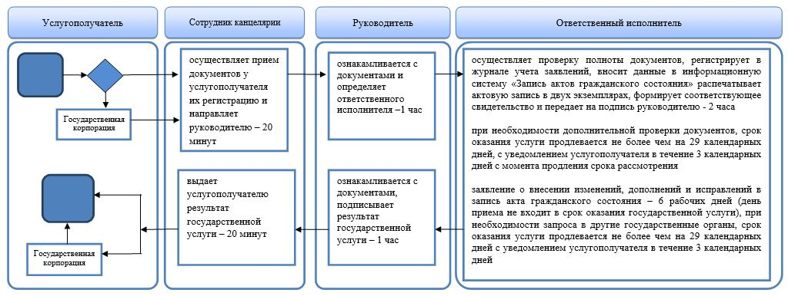

При обращении услугополучателя к акиму сельского округа

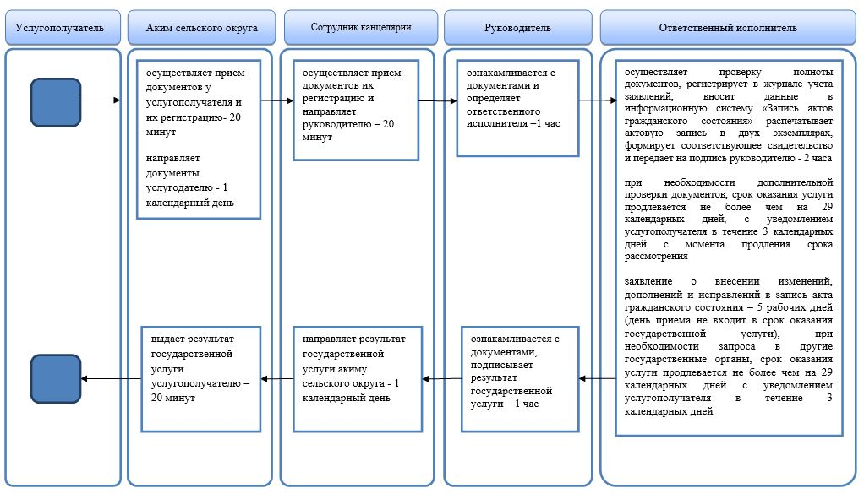

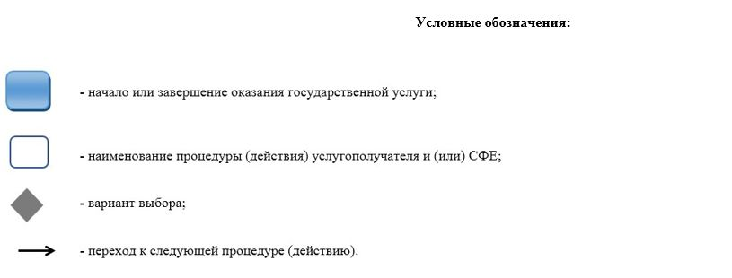

© 2012. РГП на ПХВ «Институт законодательства и правовой информации Республики Казахстан» Министерства юстиции Республики Казахстан

